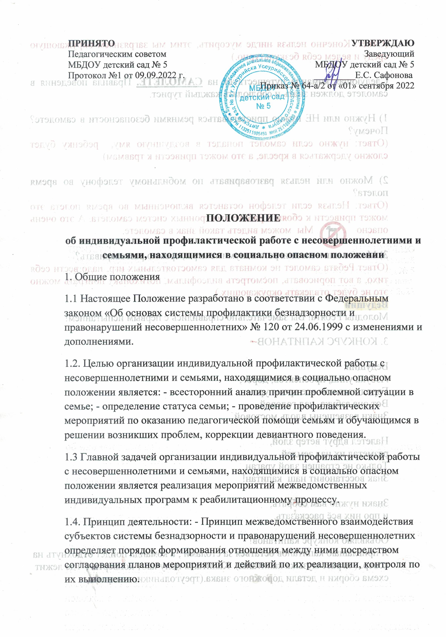

ПРИНЯТО  Педагогическим советом  МБДОУ детский сад № 5  Протокол №1 от 09.09.2022 г. | УТВЕРЖДАЮ  Заведующий  МБДОУ детский сад № 5  _________Е.С. Сафонова  Приказ № 64-а/2 от «01» сентября 2022

ПОЛОЖЕНИЕ
об индивидуальной профилактической работе с несовершеннолетними и семьями, находящимися в социально опасном положении
1. Общие положения
1.1 Настоящее Положение разработано в соответствии с Федеральным законом «Об основах системы профилактики безнадзорности и правонарушений несовершеннолетних» № 120 от 24.06.1999 с изменениями и дополнениями.
1.2. Целью организации индивидуальной профилактической работы с несовершеннолетними и семьями, находящимися в социально опасном положении является: - всесторонний анализ причин проблемной ситуации в семье; - определение статуса семьи; - проведение профилактических мероприятий по оказанию педагогической помощи семьям и обучающимся в решении возникших проблем, коррекции девиантного поведения.
1.3 Главной задачей организации индивидуальной профилактической работы с несовершеннолетними и семьями, находящимися в социально опасном положении является реализация мероприятий межведомственных индивидуальных программ к реабилитационному процессу.
1.4. Принцип деятельности: - Принцип межведомственного взаимодействия субъектов системы безнадзорности и правонарушений несовершеннолетних определяет порядок формирования отношения между ними посредством согласования планов мероприятий и действий по их реализации, контроля по их выполнению.
- Принцип распределения сфер ответственности предполагает конкретных исполнителей и закрепление за ними определенного круга задач в рамках ведомственной компетенции, осуществление которых необходимо для достижения поставленных целей;
- Принцип индивидуального подхода реализуется путём осуществления реабилитационного процесса с учётом индивидуальных особенностей несовершеннолетнего, семьи, в значительной степени влияющих на их поведение в разных жизненных ситуациях;
- Принцип законности предусматривает соблюдение требований действующего законодательства Российской Федерации и Самарской области в работе с несовершеннолетними и семьями, находящимися в социально опасном положении;
- Принцип комплексности предполагает реализацию системного подхода в работе с несовершеннолетними и семьями, находящимися в социально опасном положении, и с учетом всех аспектов: экономических, правовых, социальных, медицинских, педагогических, психологических
- Принцип принятия решения в наилучших интересах детей.
2. Основные понятия
В соответствии с Федеральными законами от 24 июня 1999 г. № 20-ФЗ «Об основах системы профилактики безнадзорности и правонарушений несовершеннолетних», от 10 декабря 1995 г. № 195-ФЗ «Об основах социального обслуживания населения в Российской Федерации», от 24 июля 1998 г. № 124-ФЗ «Об основных гарантиях ребенка Российской Федерации», ведомственными нормативными актами и инструктивно-методическими материалами вводятся следующие основные понятия, используемые в работе с подростками девиантного поведения и их семьями. Безнадзорный - несовершеннолетний, контроль за поведением которого отсутствует, вследствие неисполнения или ненадлежащего исполнения обязанностей по его воспитанию, обучению и (или) содержанию со стороны родителей или законных представителей либо должностных лиц. Беспризорный - безнадзорный, не имеющий места жительства и (или) места пребывания. Трудная жизненная ситуация – ситуация, объективно нарушающая жизнедеятельность гражданина (инвалидность, неспособность к самообслуживанию в связи с преклонным возрастом, болезнью, сиротство, безнадзорность, малообеспеченность, безработица, отсутствие определенного места жительства, конфликты и жестокое обращение в семье, одиночество и тому подобное), которую он не может преодолеть самостоятельно.
Девиантное поведение - поведение, характеризующееся устойчивым, повторяющимся нарушением социальных норм и правил; поступки, действия человека, не соответствующие официально установленным или фактически сложившимся в данном обществе нормам и правилам. Дезадаптация социальная - следствие деформации процесса социализации ребенка, проявляющееся в его рассогласованности с традициями, нормами, правилами, законами, принятыми в обществе; в отклоняющемся поведении, искажении личностных структур (идеалов, установок, ценностей); в разрыве социальных связей и отношений со значимыми для ребенка людьми; в ограничении способности выполнять социальные функции; в сужении круга или ослаблении интенсивности ведущих видов деятельности, необходимых для социализации детей, - игры, познания, труда, общения. Дети-сироты - лица в возрасте до 18 лет, у которых умерли оба родителя или единственный из них. Дети, оставшиеся без попечения родителей - лица в возрасте до 18 лет, которые остались без попечения единственного или обоих родителей в связи с отсутствием родителей или лишением их родительских прав, ограничением их в родительских правах, признанием родителей безвестно отсутствующими, недееспособными (ограниченно дееспособными), находящимися в лечебных учреждениях, объявлением их умершими, отбыванием ими наказания в учреждениях, исполняющих наказание в виде лишения свободы, нахождением в местах содержания под стражей подозреваемых и обвиняемых в совершении преступлений; уклонением родителей от воспитания детей или от защиты их прав и интересов, отказом родителей взять своих детей из воспитательных, лечебных учреждений, учреждений социальной защиты населения и других аналогичных учреждений и в иных случаях признания ребенка оставшимся без попечения родителей в установленном законом порядке. Жестокое обращение с детьми - нанесение физического, психологического, эмоционального ущерба ребенку путем умышленного действия, а также пренебрежение родителями, воспитателем, другими лицами обязанностями по отношению к нему, наносящее вред его физическому и психическому развитию. Индивидуальная профилактическая работа - деятельность по своевременному выявлению несовершеннолетних и семей, находящихся в социально опасном положении, а также по их социально-педагогической реабилитации и (или) предупреждению совершения ими правонарушений и антиобщественных действий. Межведомственная индивидуальная программа социальной реабилитации несовершеннолетнего и семьи, находящейся в социально опасном положении - форма ведения документации. Содержит подробные записи о семье, ребенке; начальную информацию о социальном, психологическом статусе, состоянии здоровья, социальном и индивидуальном развитии; задачи коррекционно-реабилитационной работы; комплекс необходимых мер, реализуемых специалистами органов и учреждений системы профилактики и ориентированных на реабилитациюконкретного ребенка и его семьи; данные о происходящих в семье изменениях. Насилие - умышленное применение индивидом или социальной группой различных форм принуждения в отношении, например, ребенка, ущемляющее его конституционные права и свободы как гражданина, наносящее ущерб или содержащее угрозу его физическому, психическому состоянию и развитию. Насилие может иметь формы физического, сексуального, психического воздействия и принуждения с целью унижения, вымогательства, удовлетворения сексуальных потребностей, подчинения своей воле, присвоения тех или иных прав. Несовершеннолетний – лицо, не достигшее возраста 18 лет. Несовершеннолетний, находящийся в социально опасном положении - лицо в возрасте до восемнадцати лет, которое вследствие безнадзорности или беспризорности находится в обстановке, представляющей опасность для его жизни или здоровья, не отвечающей требованиям к его воспитанию или содержанию, совершает правонарушения или антиобщественные действия. Профилактика безнадзорности и правонарушений несовершеннолетних - система социальных, правовых, педагогических и иных мер, направленных на выявление и устранение причин и условий, способствующих безнадзорности, беспризорности, правонарушениям и антиобщественным действиям несовершеннолетних, осуществляемых в совокупности с индивидуальной профилактической работой с несовершеннолетними и семьями, находящимися в социально опасном положении. Семья, находящаяся в социально опасном положении - семья, имеющая детей, находящихся в социально опасном положении, а также семья, где родители или законные представители несовершеннолетних не исполняют своих обязанностей по их воспитанию, обучению и (или) содержанию и (или) отрицательно влияют на их поведение либо жестоко обращаются с ними. Основными критериями отнесения семей к этой категории являются: неисполнение родителями своих обязанностей по жизнеобеспечению детей (отсутствие у детей необходимой одежды, регулярного питания, несоблюдение санитарно-гигиенических условий); отсутствие условий для воспитания детей (отсутствие работы у родителей, жилья и т.д.);
3. Порядок работы с несовершеннолетними и семьями, находящимися в социально опасном положении
В соответствии с частью 2 ст. 14 Федерального закона от 24 июня 1999 года № 120-ФЗ «Об основах системы профилактики безнадзорности и правонарушений несовершеннолетних» МБДОУ детский сад № 5:
1) выявляет несовершеннолетних, находящихся в социально опасном положении, а также не посещающих или систематически пропускающих по неуважительным причинам ДОУ, принимает меры по их воспитанию получению ими общего образования;
2) выявляет семьи, находящиеся в социально опасном положении, и оказывают им помощь в обучении и воспитании детей;
3) обеспечивает организацию в ДОУ общедоступных спортивных секций, технических и иных кружков, клубов и привлечение к участию в них несовершеннолетних;
4) осуществляет меры по реализации программ и методик, направленных на формирование законопослушного поведения несовершеннолетних.
5) Информирует межведомственные структуры о выполнении мероприятий межведомственных программ реабилитации в установленные сроки.
Порядок учета
3.1.Учету подлежат семьи, в которых: • ребенку не обеспечивается возможное полноценное воспитание и обучение, не осуществляется необходимый надзор; • создана обстановка, которая отрицательно влияет на психологическое состояние ребенка и его обучение; • имеют место глубокие конфликты между членами семьи, в которые втянут ребенок; • члены семьи злоупотребляют алкоголем, наркотиками, ведут антиобщественный образ жизни и тем самым отрицательно влияют на ребенка.
3.2. Учету подлежат следующие обучающиеся: • имеющие склонность к вредным привычкам (алкоголю, наркотикам, токсинам); • регулярно или систематически пропускающие занятия без уважительных причин; • имеющие склонность к девиантному поведению, а также тесно общающиеся с подобными группами подростков и взрослых; • совершившие ряд проступков, правонарушений или преступлений.
3.3. Решение о передаче информации о постановке на учет семьи и (или) обучающегося выносится Советом профилактики безнадзорности и профилактики несовершеннолетних школы.
3.4. До принятия решения о постановке на учет классный руководитель проводит подготовительную работу: беседует с родителями (или лицами, их заменяющими), выясняет все аспекты проблемы и возможные причины ее возникновения, с согласия обучающихся (или родителей) организует консультацию психолога, составляет психолого-педагогическую характеристику обучающегося.
3.5. Решение о снятии с учета семьи и (или) обучающегося принимается в случае эффективного результата проведения мероприятий, устойчивой тенденции к улучшению или полного решения проблемы, которая стала причиной постановки на учет.
3.6. Решение о снятии с учета семьи и (или) обучающегося принимается на Комиссии по делам несовершеннолетних и защите их прав
3.7. Работа с семьями, находящимися в социально-опасном положении, проводится в соответствии с утвержденной межведомственной комплексной программой реабилитации семьи, находящейся в социально-опасном
положении.
4. Содержание работы с обучающимися и семьями, поставленными на учет 4.1.Воспитатель планирует и осуществляет профилактическую работу с семьями и обучающимися, поставленными на учет.
4.2. Воспитатель планирует и контролирует занятость обучающихся во второй половине дня, в каникулы, посещаемость уроков, текущую и итоговую успеваемость обучающихся.
4.3. Обо всех значимых изменениях (негативных и позитивных) в поведении обучающихся, их проступках классный руководитель оперативно докладывает педагогу-организатору.
5. Основные субъекты системы профилактики и их функции в работе с несовершеннолетними и семьями, находящимися в социально опасном положении.
Учитывая, что в профилактике безнадзорности и правонарушений несовершеннолетних участвуют представители органов и учреждений системы профилактики безнадзорности и правонарушений несовершеннолетних, существует реальная необходимость осуществления дифференциации, координации и четкого разделения функций.
• Комиссия по делам несовершеннолетних и защите из прав;
• Органы образования;
• Органы опеки и попечительства;
• ПДН ОВД.
• учреждения, подведомственные министерству социально -демографической и семейной политики
• учреждения, подведомственные министерству здравоохранения
• органы по делам молодежи
•учреждения, подведомственные министерству спорта.

